**その親切にありがとう**

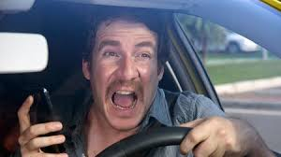

**コロナ下だからこそ、そして人との接触を制限されている今だからこそ、人のやさしさが身に染みてくる。大きな、そして小さな親切に有難う。**

**「熊が出るぞ」２０歳を記念して相模原市から友人のいる山形県まで自転車旅行を試みた。３日目奥羽山脈の峠で日が暮れた。息を切らす私に通りかかった貨物トラックの運転手「熊が出るぞ」自転車を荷台に上げ、麓まで送ってくれた。声は荒っぽかったが、心は熱かった。（１１月２２日、読売）**

**心が熱い**

**トラック野郎**

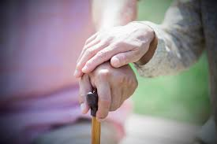

**「親子で同じ人を」娘が自宅前でふらつく老婦人を県営住宅まで送った。その２週間後、私が駅で「家まで連れてってほしい」という老婦人を県営住宅まで同行した。後で聞くと娘が送った女性だった。一人暮らしの高齢者が増えている。さりげなく手助けできる優しい街でありたい。（１１月２５日、読売）**

**親子で同じ人を**

**「立往生の車いす」八王子市に住む理学療法士Kさん（女性）は交通事故で車いすになった。１１月２日インフルの予防注射をして狭いスロープを上がろうとしたところ上がれない。近くにいた秋葉台小学校の生徒４人が押してくれた。**

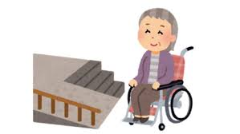

**Kさんは学校に手紙を出し、４人の生徒に再会、お礼を言った。生徒の一人は「困っていたから」Kさんは誰かを支える仕事をこれまでの経験を生かしてやりたいと。生徒のやさしさが背中を押してくれる。（１２月３０日、朝日）**

**スロープを４人の**

**生徒が上げてくれた**

**「違ったらごめん」奈良県宇陀市の近鉄榛原駅でタクシー運転手のMさんは中年の女性を乗せた。行き先は山の登山口。夕方だ。これはおかしい。Mさんは「何しにゆくの」など聞いたが返事がない。バス停でタクシーを止め「違ったらごめんだけど、自殺しようとしてるの」女性ははらはらと涙を流した。「駅にもどろうか」「はい」タクシーは交番で女性を警察に委ねた。Mさんは「人として普通のことをしたまで。お客様との会話を大切にしたい」（１月１日朝日）**

**機転が人助け、**

**タクシー運転手**

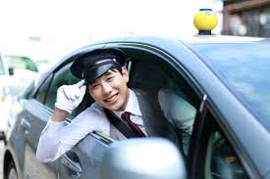

**「泣く７歳、助けた１１歳」昨年９月29日午後6時半ごろ、あたりがもう暗い中、福岡県行橋市の路上で、そろばん塾帰りのI君は、泣いていた小学校2年の女児を見つけた。聞いてみると迷子になったという。すぐ携帯で自衛官の父に連絡「そろばん塾に戻れ」の指示に女の子を連れて塾に。そこに警察官が駆け付けた。女児の母親が心配して警察に届けたところだった。「大人が何もしないから僕が」とI君。警察から感謝状が贈られた。（1月1日、朝日）**

**１１才が７才を助けた**

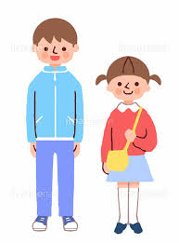

**「ドムドムおじちゃん」ドムドムフードサービスによるハンバーガーの初出店は1970年町田市。三重県桑名市の桑名駅直結の「桑栄メイト」の2階に「ドムドムハンバーガー桑名店」があった。1973年、35歳だったOさんが担当し、以来47年、82歳になったOさんは昨年6月30日、店を閉めた。47年間、毎週かかさず三岐鉄道に乗って通い詰めた女性客、親子3代にわたってきてくれた常連客、かつてアルバイトで働いていた青年、思い出は尽きない。閉店の日、午前10時の開店前から行列ができ、2種類のハンバーガーは1時間半で売り切れ。「ポテトとドリンクしかありません」というスタッフの声にもお客は去らず、最後の客は午後1時過ぎだった。花束を手にしたOさんは、取り囲むお客の拍手の鳴りやまぬ中、閉店の挨拶をした。（１月1日、朝日）**

**ドムドムハンバーガー桑名店は、拍手の中で閉店の挨拶**

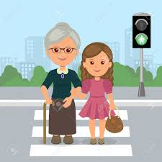

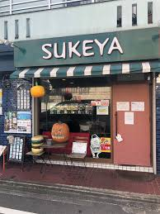

**「手伝いますよ」昨年のクリスマス、福岡県のある街で69歳の私（女性）が散歩していると、高齢者の女性が歩みを止めていた。「手伝いましょうか」「お忙しいでしょう。悪いです」「とっても暇ですよ」聞くと200㍍ほど先の外科病院に行きたいと。時々休みながら医院に着いた。「青信号の間に横断歩道を渡れて立派」とほめると「今日はクリスマス。最高のプレゼント」と言ってもらい「私こそ」の気持ちに。皆さま、どうか遠慮せずに手伝いを申し出て下さいね。手伝う人も大事なものを貰っていますから。（1月11日、朝日）**

**青信号の間に渡るお手伝い成功！**

**（小林）（イラスト藤森）**